和合期货鸡蛋周报（20181119--20181123）
江波明
从业资格证号：F3040815
投询资格证号：Z0013252
电话：0351-7342558
邮箱：jiangboming@hhqh.com.cn

- 鸡蛋现货
2018年11月23日 | 主产区鸡蛋现货价格（元/斤）
 | 价格 | 周度涨跌
广东 | 4.0 | +0.3
河北 | 3.89 | +0.18
山东 | 4 | +0.35
产销均价 | 4.1 | +0.26
主产区均价 | 4.093 | +0.257
主销区均价 | 4.32 | +0.298
主产区鸡苗均价 | 涨跌 | 主产区淘汰鸡均价 | 涨跌
2.9（元/羽） | +0.2 | 4.08（元/斤） | +0.27

当周（11月19日-11月23日）鸡蛋现货价格：
主产区鸡蛋价格：广东4.5元/斤，较上周0.3元/斤；河北3.89元/斤，较上周上涨0.18元/斤；山东4.0元/斤，较上周上涨0.38元/斤；产销均价4.15元/斤，较上周上涨0.26元/斤；主产区均价4.093元/斤，较上周上涨0.257元/斤；主销区均价4.32元/斤，较上周上涨0.298元/斤。
主产区鸡苗均价：2.9元/羽，较上周上涨0.2元/羽。
主产区淘汰鸡均价4.08元/斤，较上周上涨0.27元/斤。

- 鸡蛋期货
当周（11月19日-11月23日）鸡蛋期货
今日大连盘鸡蛋期货下午收盘主力1901合约上涨，开盘价格为4240元/500千克，最高价为4272元/500千克，最低价为4203元/500千克，收盘价为4239元/500千克，跌15元/500千克，成交量为18.7万手，持仓量为14.4万手，日减仓4830手。
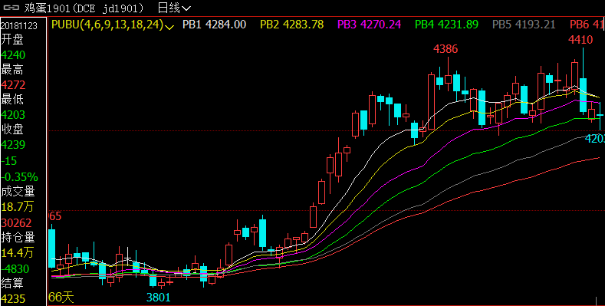
- 综合观点
本周鸡蛋价格滞涨回落。截止本周五，全国鸡蛋平均价格指数为4.04元/斤，较上周五跌0.14元/斤，跌幅为3.35%；较上月同期的4.13跌0.09元/斤，跌幅为2.18%；较去年同期的4.24跌0.20元/斤，跌幅为4.72%。全国主产区鸡蛋价格区间为3.65-4.55元/斤，较上周五下跌0.05-0.29元/斤；主销区价格在3.89-4.65元/斤不等。
入冬以后，蔬菜从北到南全线滞销，价格更是持续回落，且非洲猪继续蔓延，猪肉价格也继续回落，但是与此同时，鸡蛋价格却持续处于高位震荡运地，下游对于过高的蛋价抵触心理较强，且11月份为全国鸡蛋消费最淡的月份，鸡蛋市场需求不佳，终端消费放缓，蛋商采购积极性不强，观望情绪高，且气温不断降低，也更加方便鸡蛋的存储，均不利于鸡蛋价格继续上涨，本周鸡蛋价格滞涨回落调整。
综合来看，受蔬菜及猪肉价格持续回落的影响，短期鸡蛋市场需求受限，且云南腾冲市和禄劝县以及江苏扬州市江都区相继发现家禽H5N6亚型高致病性禽流感疫情，随着疫情的相继发生，短期鸡蛋价格或继续下跌。但是，受环保整治众多养殖户被强行关停及上半年鸡苗价格高养殖户补栏不佳影响，目前全国在产蛋鸡存栏处近于几年低位，产能恢复仍然缓慢，或限制了下跌的空间。
- 交易策略建议
1901合暂时观望。
- 风险点
1、鸡蛋现货价格出现非供需因素导致的大幅下跌；
2、禽流感等疫情爆发。

风险揭示：您应当客观评估自身财务状况、交易经验，确定自身的风险偏好、风险承受能力和服务需求，自行决定是否采纳期货公司提供的报告中所给出的建议。您应当充分了解期货市场变化的不确定性和投资风险，任何有关期货行情的预测都可能与实际情况有差异，若您据此入市操作，您需要自行承担由此带来的风险和损失。
免责声明：本报告的信息均来源于公开资料，本公司对这些信息的准确性和完整性不作任何保证，文中的观点、结论和建议仅供参考，不代表作者对价格涨跌或市场走势的确定性判断，投资者据此做出的任何投资决策与本公司和作者无关。
本报告所载的资料、意见及推测仅反映本公司于发布日的判断，在不同时期，本公司可发出与本报告所载资料、意见及推测不一致的报告，投资者应当自行关注相应的更新或修改。

和合期货投询部
联系电话：0351-7342558
公司网址：http://www.hhqh.com.cn

和合期货有限公司经营范围包括：商品期货经纪业务、金融期货经纪业务、期货投资咨询业务、公开募集证券投资基金销售业务。

